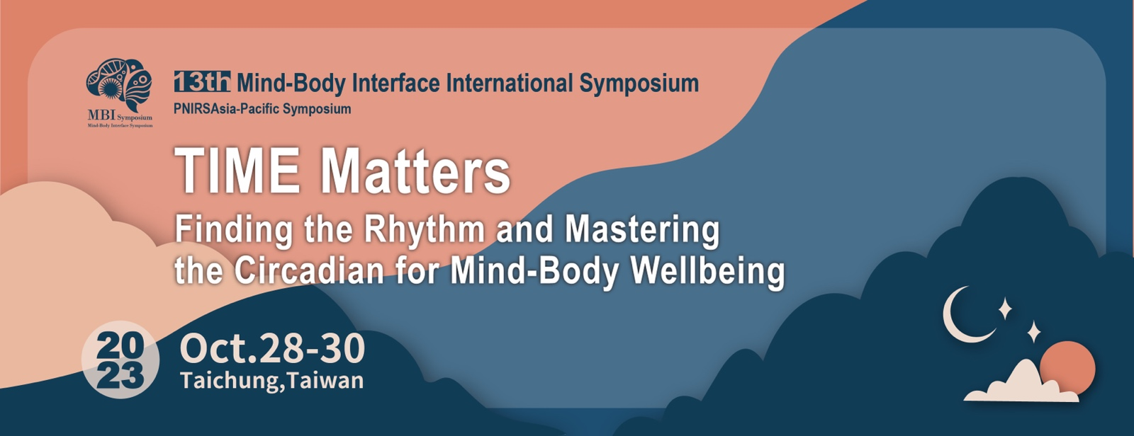

**臨床教育工作坊：睡眠與營養、睡眠障礙臨床工作坊、睡眠與中醫  
議程**

|  |  |  |
| --- | --- | --- |
| **時間：10/28 1330-1630** | | |
| 地點：中國醫藥大學水湳校區 | | |
| 主辦單位：中國醫藥大學附設醫院身心介面研究中心 | | |
| **時間** | **講者** | **講題** |
| 1330-1400 | 林健禾 | 睡眠與青少年， 營養與生活型態的影響 |
| 1400-1430 | 顏佐樺 | 飲食型態與睡眠之雙向關係 |
| 1430-1500 | 賀菡懿 | 睡眠相關生化調控機轉與飲食介入 |
| 1500-1530 | 陳芳雯 | 除了安眠藥之外我們還能多做些什麼？ |
| 1530-1600 | 洪佳琪 | 自律神經失調與睡眠營養素 |
| 1600-1630 | 林邵臻 | 神經內科常見睡眠障礙營養介入 |

|  |  |  |
| --- | --- | --- |
| **時間：10/29 0900-1130** | | |
| 地點：中國醫藥大學水湳校區 | | |
| 主辦單位：中國醫藥大學附設醫院身心介面研究中心 | | |
| **時間** | **講者** | **講題** |
| 0900-0930 | 蘇冠賓 | 睡眠障礙的身心整合評估與跨專科共同照護 |
| 0930-1000 | 陳錫中 | 失眠的藥物治療 |
| 1000-1030 | 蕭帆琦 | 失眠的認知行為治療 |
| 1030-1100 | 江秉穎 | 醫療新科技，在睡眠領域的應用 |
| 1100-1130 | 楊鈞百 | 神經疾患與睡眠障礙 |

|  |  |  |
| --- | --- | --- |
| **時間：10/29 1400-1630** | | |
| 地點：中國醫藥大學水湳校區 | | |
| 主辦單位：中國醫藥大學附設醫院身心介面研究中心 | | |
| **時間** | **講者** | **講題** |
| 1400-1430 | 劉耕豪 | 睡得好，人不老—從晝夜節律到中醫養生 |
| 1430-1500 | 李宗諺 | 同步日變節律與日夜週期改善睡眠與健康 |
| 1500-1530 | 郭育誠 | 失眠患者的血壓波分析 |
| 1530-1600 | 吳炫璋 | 中藥治療失眠的臨床應用 |
| 1600-1630 | 龔彥穎 | 自律神經調節睡眠的中醫思維與方法 |